GRUPA BIEDRONKI
23.03.20r.
Zachęcam do wykonania z dzieckiem poniższych zadań.

TEMAT TYGODNIA: Wiosenne przebudzenia
- Rymowanka – dziecko powtarza krótką rymowankę w następujący sposób:
- kiedy ręka rodzica jest w górze – głośno
- kiedy ręka jest na dole – cicho
„Już skończyła się nam zima, teraz wiosna się zaczyna”.
Należy zapytać dziecko, czy wie, po czym można poznać, że skończyła się zima, a zaczęła się wiosna.
- Słuchanie opowiadania B. Szelęgowskiej „Leniwa cebulka”

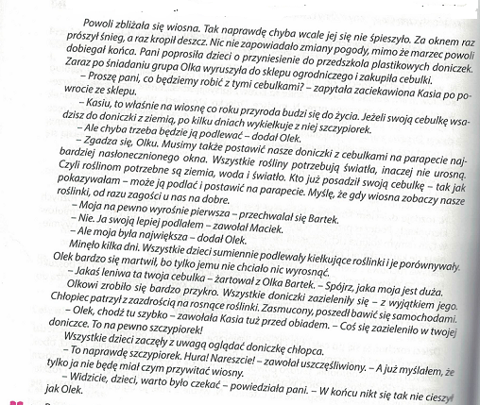

Pytania do opowiadania:
- Co robiły dzieci z grupy Olka?
- Co jest potrzebne do wzrostu roślin?
- Czy wiesz, co oznacza powiedzenie „Rosnąć jak szczypiorek na wiosnę?”.

- Zadanie przyrodnicze do wykonania – Zasadzić w wybranym pojemniku np. po jogurcie wypełnionym do połowy ziemią cebulkę wybranego kwiata(dowolny), zostawić w miejscu nasłonecznionym, pamiętać o podlewaniu. Od razu po zrobieniu można wykonać fotografię i wysłać na Facebooka przedszkola , w ten sposób zrobimy galerię prac dzieci.

- Zabawa ruchowa – Cebulki
Rodzic potrząsa dowolnym instrumentem muzycznym bądź wystukuje rytm (szybki, wolny) ręką np. na stole. Dziecko porusza się, po dywanie zgodnie z rytmem: poskakuje, maszeruje, biega. Na pauzę w grze kuca i rysuje palcem na dywanie kółka duże i małe – cebulki. Zabawę powtarzamy kilka razy, za każdym razem dziecko ma rysować cebulkę innym palcem (mówimy jakim: wskazującym, serdecznym, małym, kciukiem).

- Zabawa „Zima czy wiosna?” – segregowanie obrazków.
Należy rozłożyć przed dzieckiem obrazki przedstawiające oznaki wiosny oraz oznaki zimy. Dziecko przygląda się im uważnie i próbuje posegregować na obrazki charakterystyczne dla wiosny i zimy. Uzasadniają swój wybór. Następnie dziecko mówi co jest na danym obrazku , zwracamy uwagę, by poprawnie wypowiedziało dane słowo, a potem prosimy o przesylabizowanie go z równoczesnym klaskaniem.

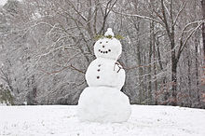
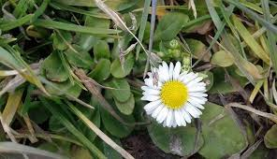
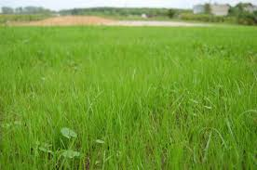
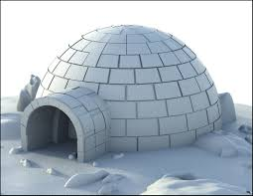
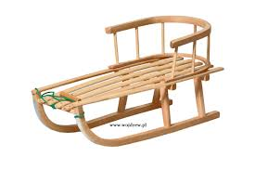
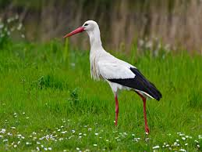

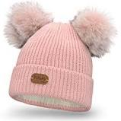

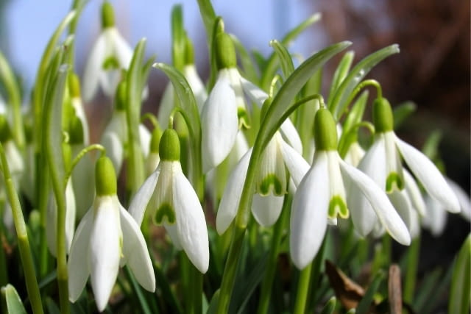

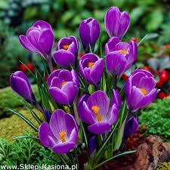
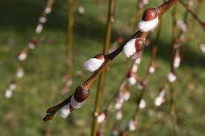

- Zachęcam do obejrzenia krótkiego filmu na Youtube o wiośnie, jej oznakach.
https://www.youtube.com/watch?v=Wjo_Q1OYTmY
oraz „Wywiad z bocianem” https://www.youtube.com/watch?v=PMUUm7Xx-Fw

- Piosenka o wiośnie do posłuchania
https://www.youtube.com/watch?v=-YlmUUlkg_o
- Masażyki relaksacyjne (do wykonania masażu muszą być co najmniej 2 osoby).

Wycieczka

Idzie pani: tup, tup, tup (stukamy plecy malucha opuszkami palców),
dziadek z laską: stuk, stuk, stuk (stukamy w plecy zgiętym palcem),
skacze dziecko: hop, hop, hop (opieramy dłoń na przemian to na przegubie i na palcach)żaba robi długi skok (dotykamy stóp, pleców i głowy dziecka).
Wieje wietrzyk: fiu, fiu, fiu (dmuchamy w jedno i w drugie ucho dziecka),
kropi deszczyk: puk, puk, puk (stukamy w plecy dziecka wszystkimi palcami),
deszcz ze śniegiem: chlup, chlup, chlup (klepiemy plecki dziecka dłońmi złożonymi w miseczki),
a grad w szyby łup, łup, łup (stukamy dłońmi zwiniętymi w pięści).
Świeci słonko (palcem wykonujemy na plecach koliste ruchy),
wieje wietrzyk (dmuchamy we włosy dziecka),
pada deszczyk (znowu stukamy opuszkami palców).
Czujesz dreszczyk? (leciutko szczypiemy w kark)

Pajączek
Wspinał się pajączek po rynnie. (wędrujemy palcami od dołu ku górze po plecach dziecka)
Spadł wielki deszcz i zmył pajączka (rozkładamy na plecach płasko obie dłonie i szybko przesuwamy je w dół)
Zaświeciło słoneczko, (masujemy plecy ruchem okrężnym)
Wysuszyło pajączka, rynnę i… (masujemy tak długo, aż poczujemy ciepło)
Wspinał się pajączek po rynnie… (zaczynamy od początku)

Spacer biedronki
Biedroneczka mała po trawce biegała. (delikatnie poruszają palcami w różnych kierunkach), Nóżkami tupała, (naprzemiennie uderzają w plecy otwartymi dłońmi)
rączkami machała. (masują je obiema rękami),
Potem się ślizgała (przesuwają zewnętrzną stroną dłoni do góry, do góry i w dół. - wewnętrzną w dół)
W kółko się kręciła (rysują rękami koła w przeciwnych kierunkach)
i piłką bawiła. – (delikatnie uderzają pięściami),
Gdy deszcz zaczął padać, (stukają palcami wskazującymi z góry na dół),
pod listkiem się skryła (rysują obiema rękami kształt liścia),
i bardzo zmęczona spać się położyła. (przesuwają złączone dłonie w jedną i w drugą stronę).

9. Praca plastyczna – KROKUS. Poniżej znajduje się szablon krokusa, proszę, by dziecko ozdobiło go oczywiście zgodnie z kolorystyką, można pomalować go kredkami jednak zachęcam do innych form plastycznych: wydzieranka z papieru, bibuły, farby. Prace przynosimy do przedszkola, kiedy będziemy uczęszczać na zajęcia.

